**BBDD | Práctica Obligatoria**

### Tercera Evaluación

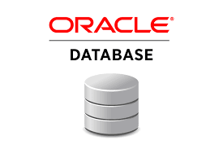

**Jesus Pérez Enríquez**

**Iván Rafael Redondo**

**Diego Madroñero Chamorro**

**Erik Herrera Llamas**

# **Introducción**

A continuación se va a mostrar la documentación de la parte de base de datos de la práctica obligatoria de la tercera evaluación.

Donde se muestra el docker utilizado para instalar e utilizar la base de datos y la implementación del código utilizado.

# **Modelo Entidad - Relación**

En modelo entidad - relación utilizado para la base de datos de nuestra aplicación es la siguiente:

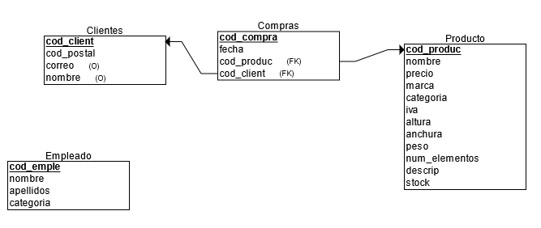

# **Docker**

Hemos utilizado el docker de **Oracle-XE** para nuestra base de datos.

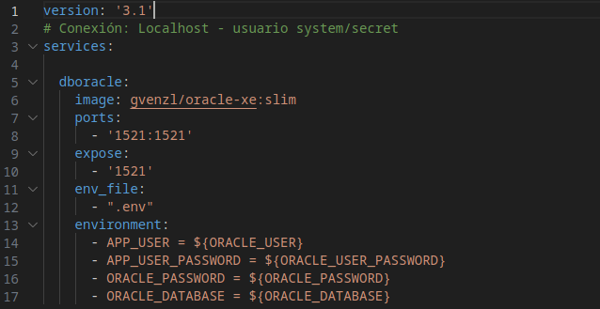

# **Implementación en el Código**

A continuación se va a explicar la implementación del código de nuestra base de datos, en nuestro caso nosotros no cargamos las tablas si no que las creamos nosotros mismos.

Con el método **iniciar BBDD**, iniciamos la base de datos con las diferentes tablas y vistas que tengan.

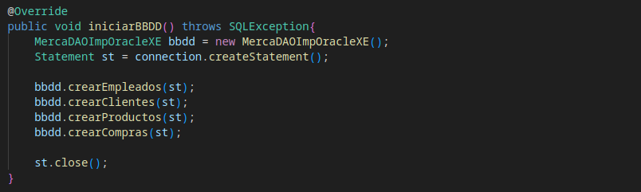

Dentro de nuestra aplicación hay diferentes métodos que realizan las diferentes funciones de la base de datos.